## Скрин CAPTCHA:

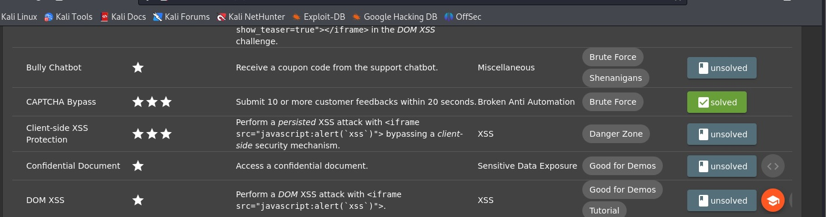

## Скрин Database Schema и Login Jim:

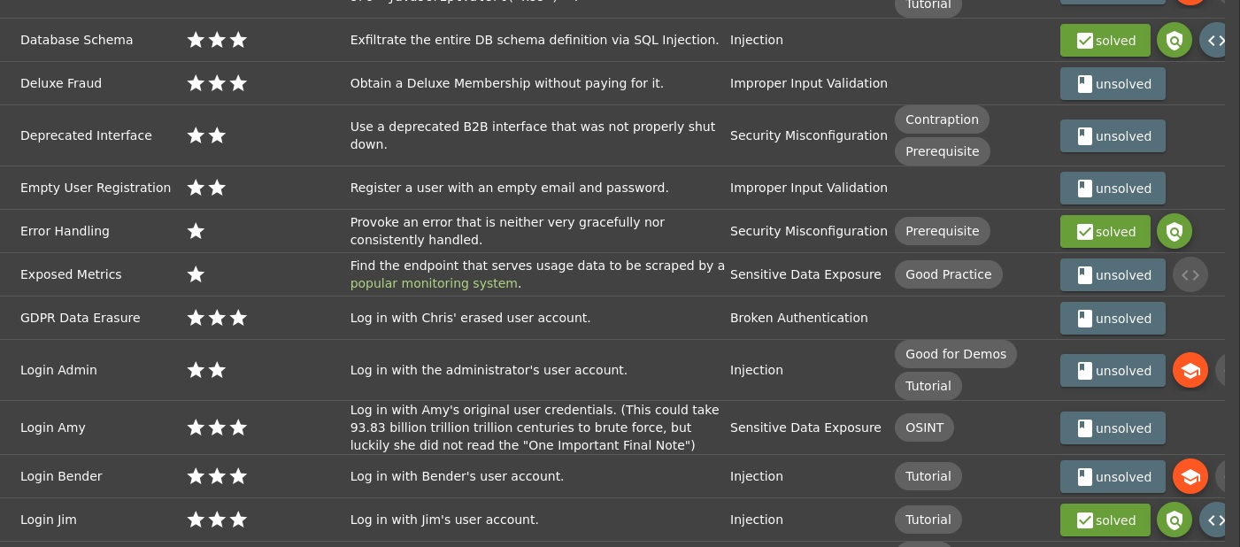

# Скрин команды для сканирования файлов:

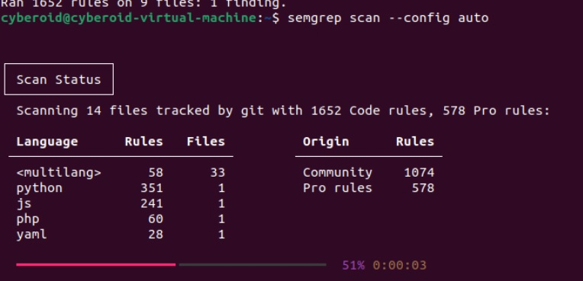

# Скрин с результатами сканирования файла find_vuln6.py:

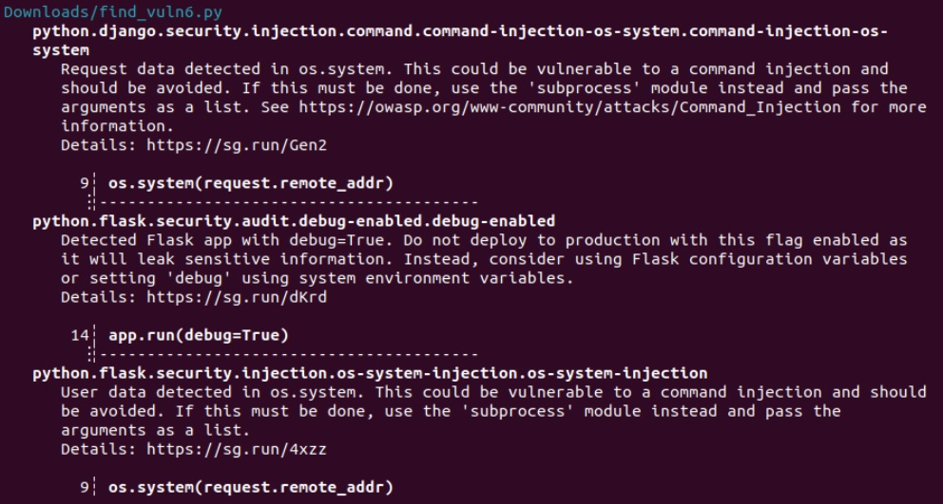

# Скрин с результатами сканирования файла find_vuln7.js:

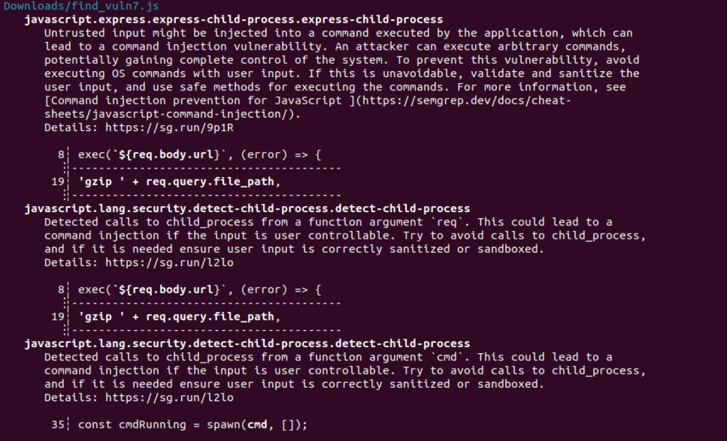

# Скрин с результатами сканирования файла find_vuln8.php:

